Отчёт по четвертому этапу проекта

Добавление к сайту ссылок на научные и библиометрические ресурсы

Джаллох Ишмаил

Содержание

# 1 Цель работы

Добавить к сайту ссылки на научные и библиометрические ресурсы.

# 2 Задание

1. Разместить ссылки на научные и библиометрические ресурсы
2. Сделать пост по прошедшей неделе
3. Добавить пост по оформлению отчета

# 3 Выполнение работы

## 3.1 Разместить ссылки на научные и библиометрические ресурсы

Как всегда, я сначала создал локальный сервер с помощью ~/bin/hugo server:

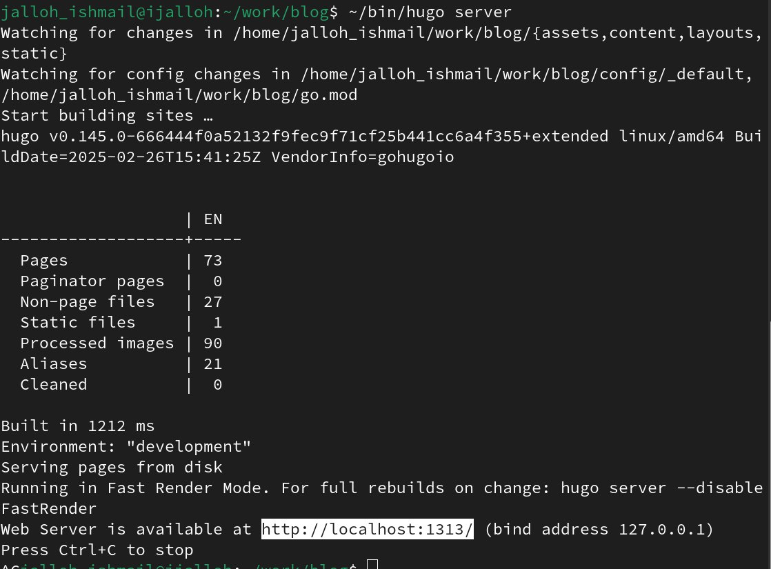

Рис. 1: Cоздание локального сервера

Далее я перешел в каталог ~/work/blog/content/admin и редактировал файл _index.md (добавил ссылки):

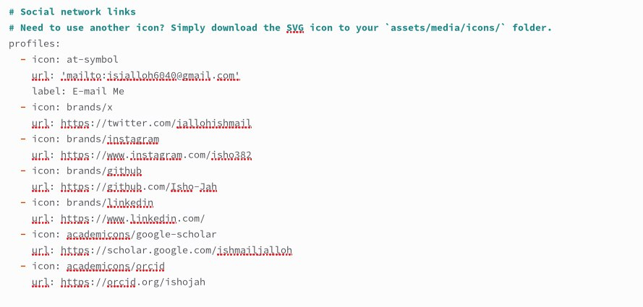

Рис. 2: Редатирование файла _index.md

После этого я проверил выполнение работы на локальном сервере:



Рис. 3: Проверка добавление ссылок

## 3.2 Сделать пост по прошедшей неделе

Для того чтобы добавить к сайту пост по прошедшей неделе, я создал каталог /firstweekofApril, вставил в нем win.jpg и featured.jpg и создал index.md:

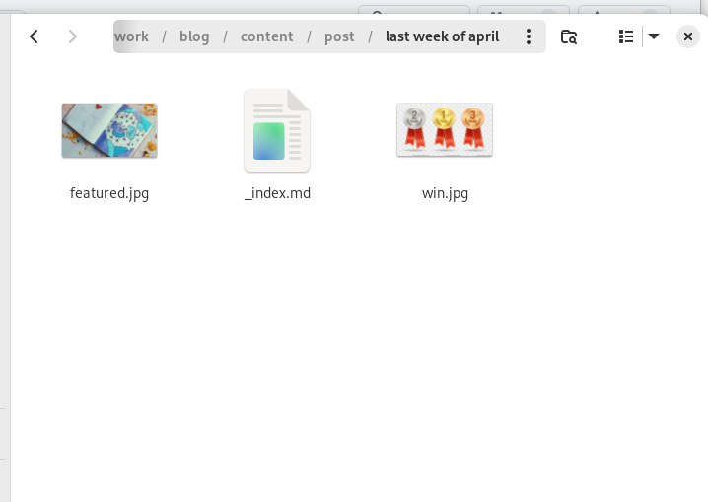

Рис. 4: /firstweekofApril

Я написал некоторый текст в index.md который, как предполагается, является содержимым по вышеупомянутой теме:

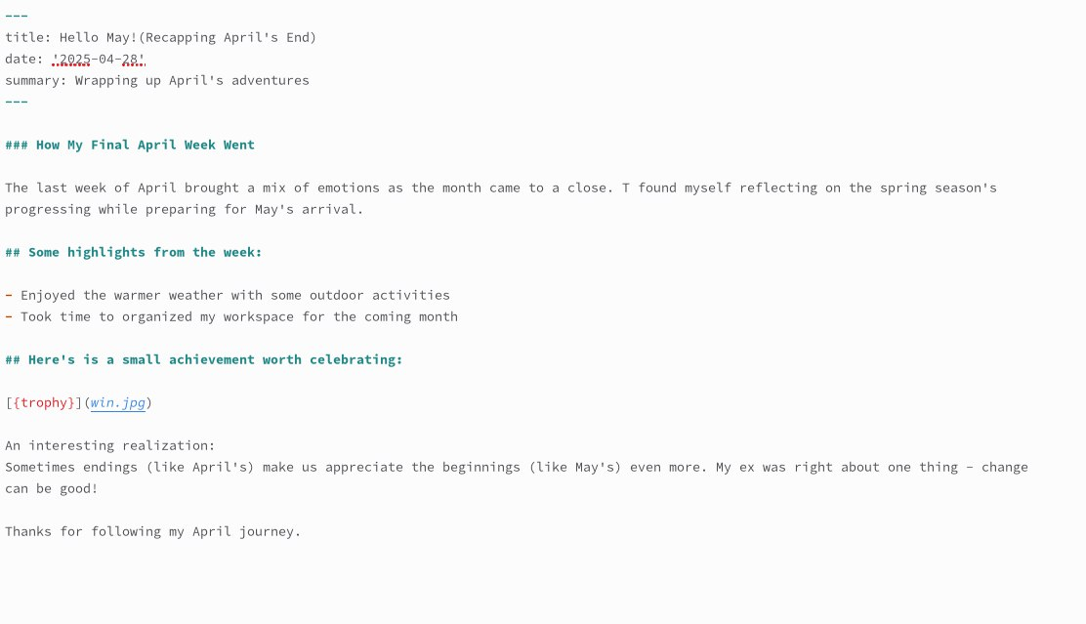

Рис. 5: создание поста

После этого я проверил выполнение работы на локальном сервере:

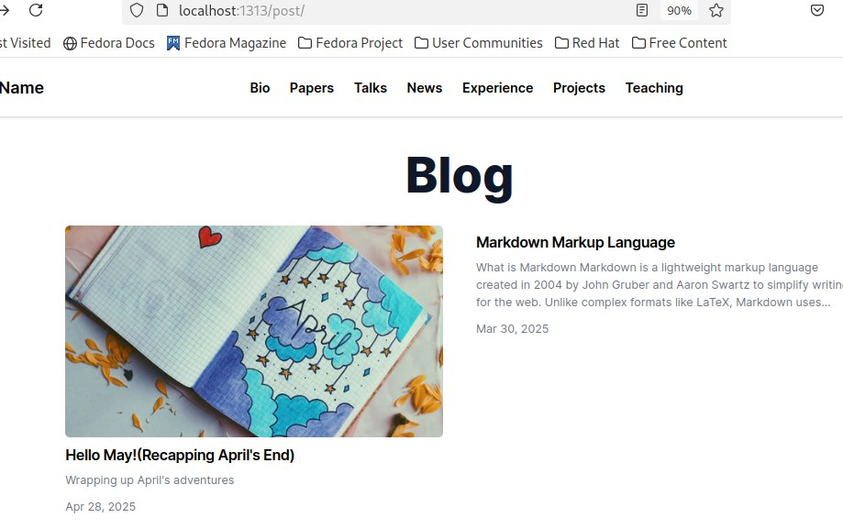

Рис. 6: Проверка добавление поста по неделе

## 3.3 Добавить пост по оформлению отчета

Создал ещё один каталог с файлом index.md и изображением:

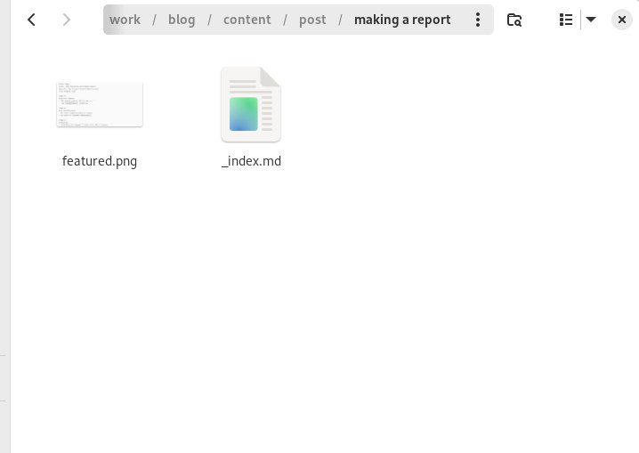

Рис. 7: Каталог making a report

Я написал некоторый текст в index.md и сохранил файл:

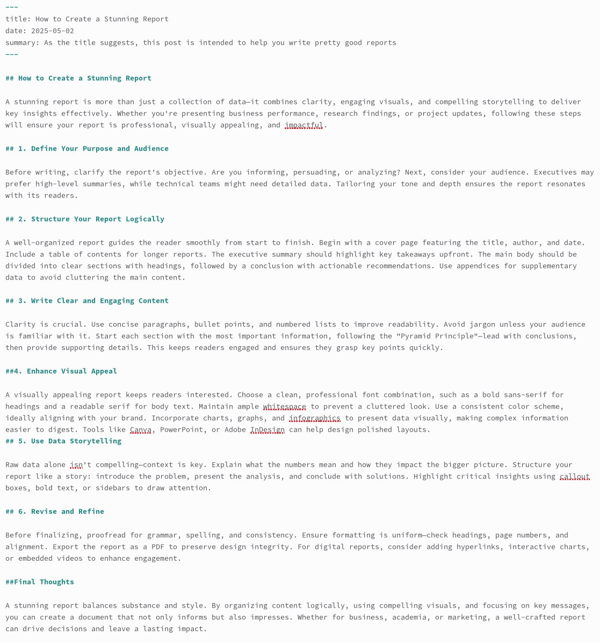

Рис. 8: Создание поста по оформлению отчета

проверил выполнение работы на локальном сервере:



Рис. 9: Название рисунка

Затем я перенес все изменений на в репозитории на github, чтобы изменения внести на общедоступном сайте.

# 4 Выводы

При выполнении данной работы я освоил дабавление ссылок на сайт, созданный с помощью hugo